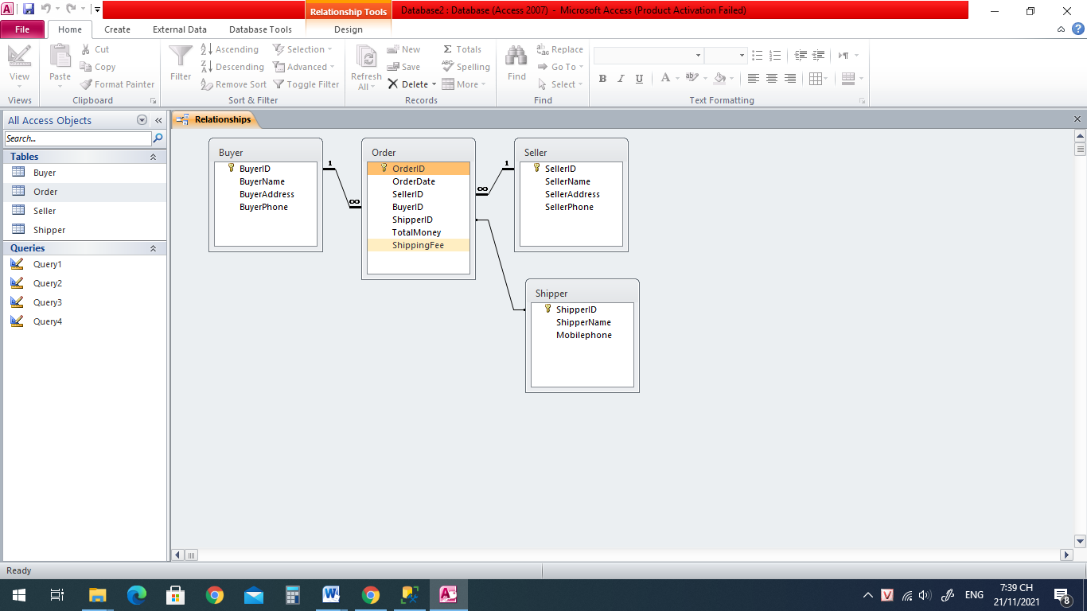
Cho CSDL với các table:
- Buyer - lưu danh sách các người mua hàng với mỗi người mua hàng có các thông tin: BuyerID(mã người mua hàng), BuyerName (tên người mua hàng), BuyerAddress (địa chỉ người mua hàng), Buyerphone (số điện thoại người mua hàng)
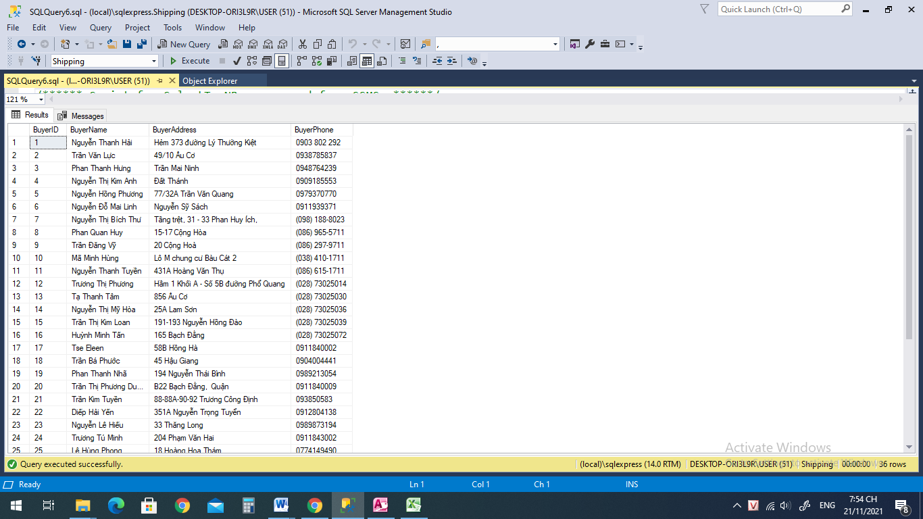
- Seller - lưu danh sách các người bán hàng với mỗi người bán hàng có các thông tin: SellerID(mã người bán hàng), SellerName (tên người bán hàng), SellerAddress (địa chỉ người bán hàng), Sellerphone (số điện thoại người bán hàng)
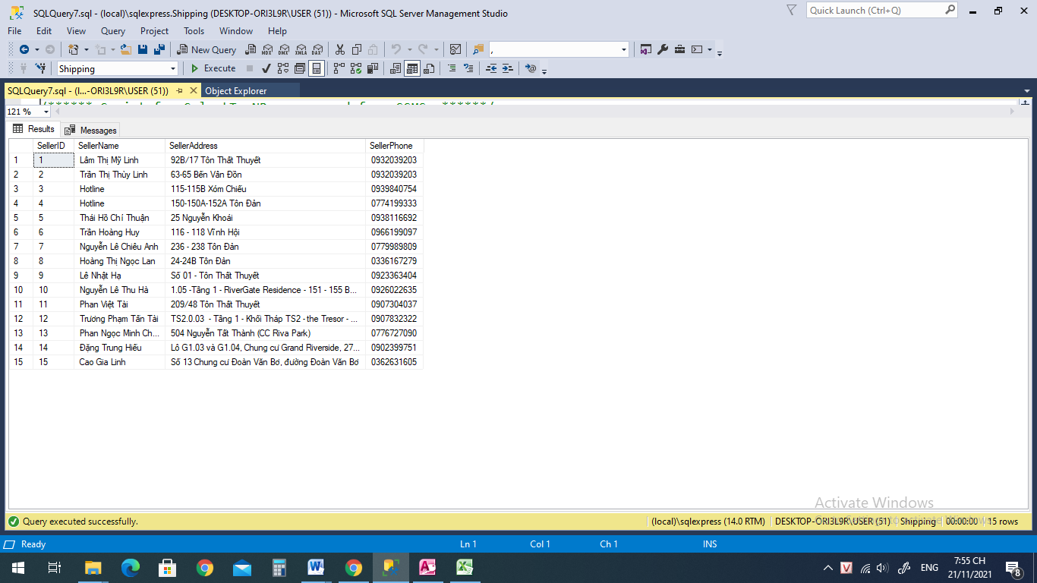
- Shipper - lưu danh sách các người giao hàng với mỗi người giao hàng có các thông tin: ShipperID(mã người giao hàng), Shipper Name (tên người giao hàng), Mobilephone (số điện thoại người giao hàng)
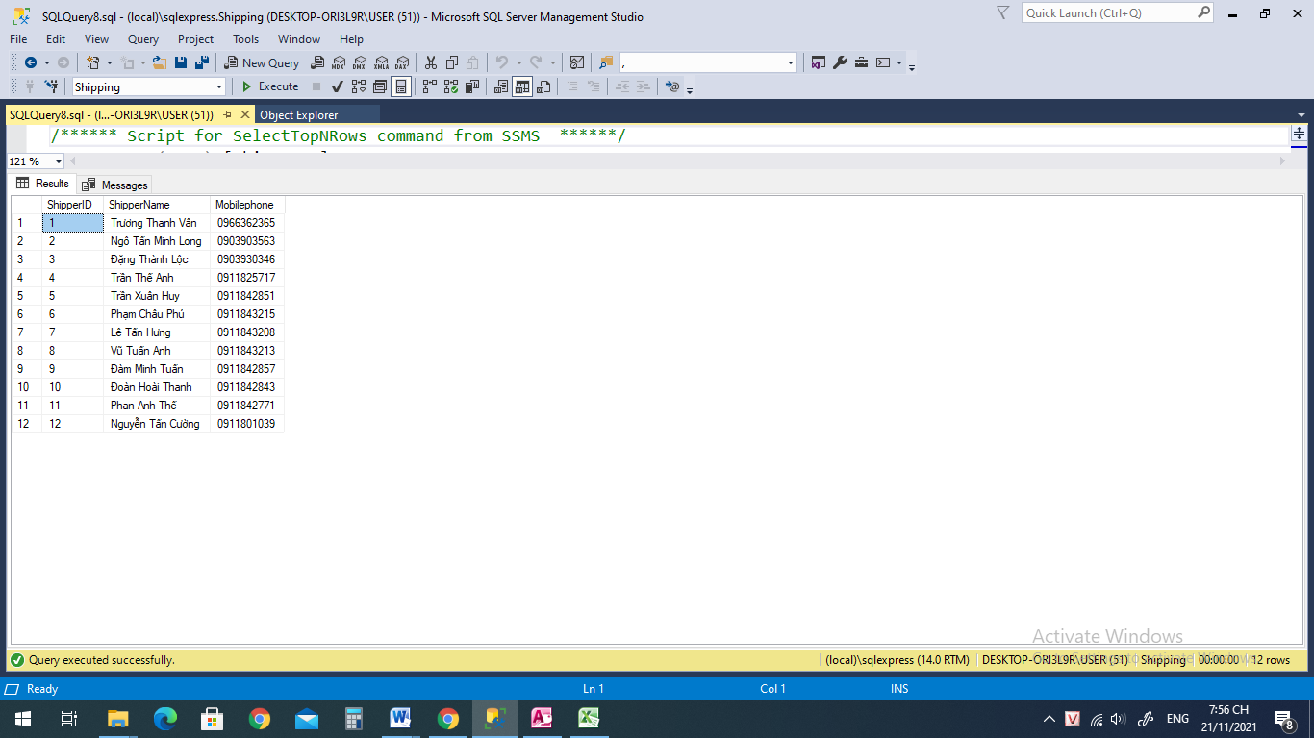
- Order - lưu danh sách các đơn hàng vận chuyển gồm các thông tin: OrderID (mã đơn hàng), OrderDate(Ngày vận chuyển), SellerID (mã người bán), BuyerID (mã người mua), ShipperID (mã người giao hàng), TotalMoney (tổng tiền đơn hàng), ShippingFee (phí vận chuyển)
